

ROTINA MATERNAL 1 - VÍDEO AULA NO BLOG – 13/04/20 - SEGUNDA-FEIRA

* **ACOLHIDA:**

**Música "** cabeça, ombro, joelho e pé" - PROFESSORAS JÉSSICA E ANA PAULA, MATERNAL 1A e 1B;

* **BRINCADEIRAS:**

BRINCADEIRA **- Eu vou andar de trem com gestos;**

* **ATIVIDADES:**
* *LIVRO EXPLORAR EM ATIVIDADES 1: PÁGINAS 57 e 59 (REPRESENTANDO A BRINCADEIRA DO TRENZINHO);*

* **HORA DA MÚSICA:** 



* *HORA DO LANCHINHO/ ESCOVAÇÃO*
* **HORA DA AULA EXTRA:**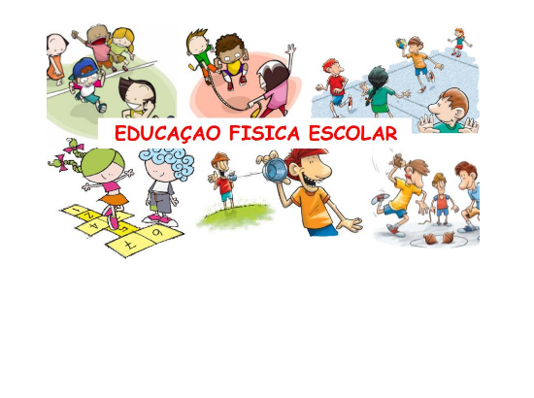
* AULA DE MÚSICA: PROFESSOR LÉO(BLOG)
* **ATIVIDADE LÚDICA**
* Confecção do trenzinho com sucata;
* Usar a criatividade;
* Divertir.